**LAPORAN TUGAS BESAR**

**TEORI BAHASA AUTOMATA**

**“Kevalidan Struktur Kalimat Berbahasa Indonesia”**



Disusun Oleh:

|  |  |
| --- | --- |
| Muhammad Ahsan Athallah | 1301174068 |
| Hariadi Adha Firmasnsyah | 1301174252 |
| Rendy Putra Pratama | 1301174054 |

Kelompok 7

Kelas IF-41-10

**TELKOM UNIVERSITY**

**BANDUNG**

**2018**

1. **Spesifikasi Program**

Dalam program simple parser sederhana ini untuk mengoreksi kevalidasian struktur kalimat Bahasa Indonesia. Adapun ketentuan strukturnya adalah:

• S – P – O – K

• S – P – K

• S – P – O

• S – P

Dengan inputan kata setiap Subjek, Predikat, Object, Keterangan adalah lima kata. Dan diantara satu kata dengan kata sebelum atau sesudahnya hanya dapat dipisahkan dengan spasi.

1. **Rancangan Finite Automata**

Berikut adalah rancangan finite automata dari penjelasan spesifikasi program diatas dengan beberapa contoh kata yang kami pakai dengan tema kendaraan

[FA – Subjek]

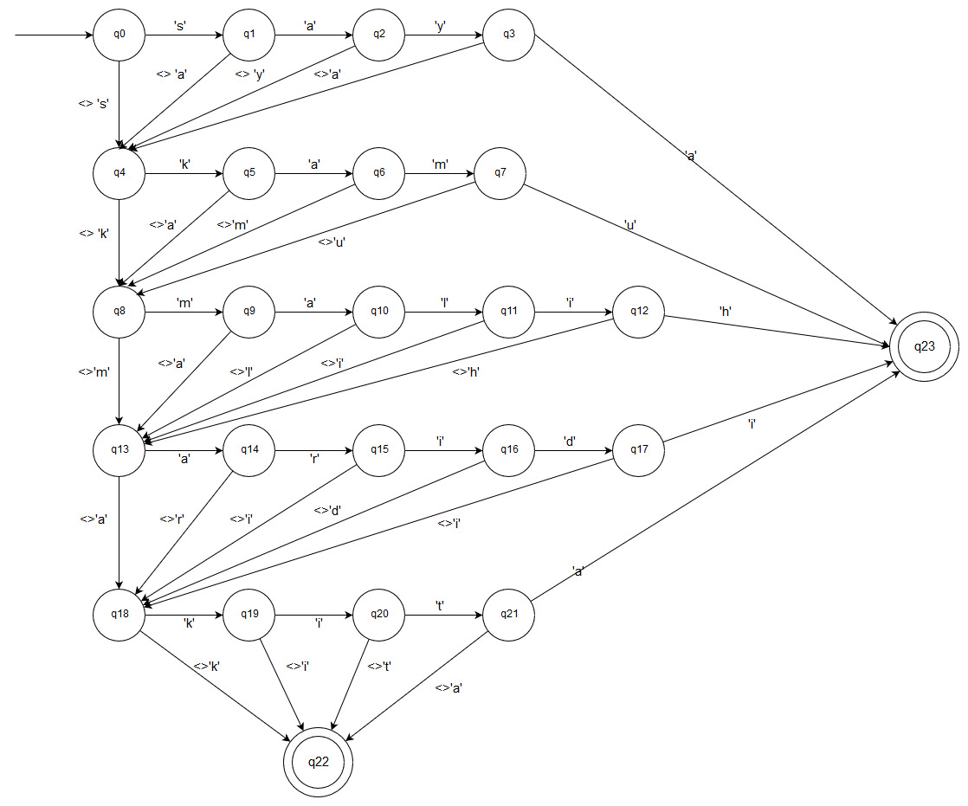

[FA - Predikat]

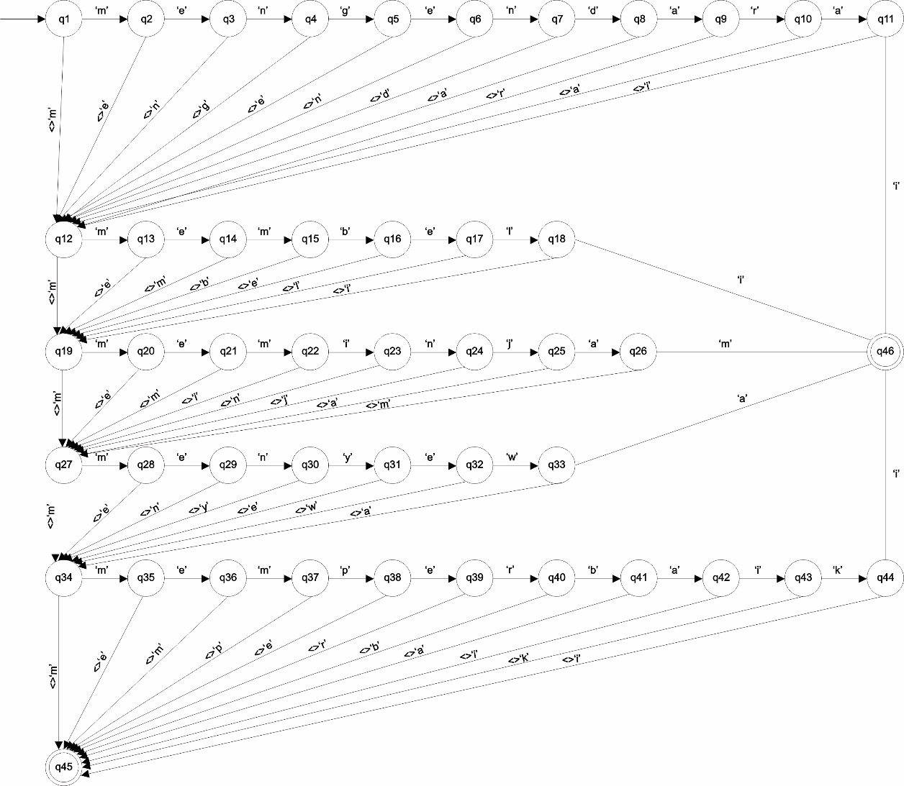

[FA - Objek]

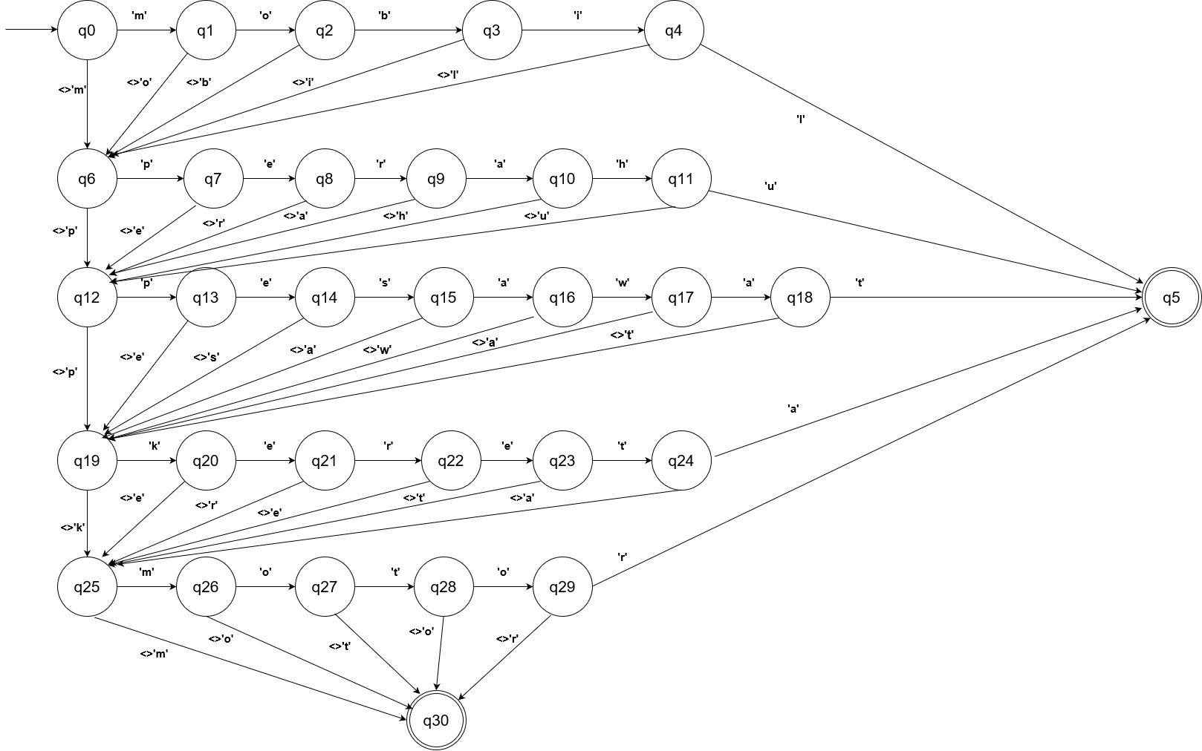

[FA - Keterangan]

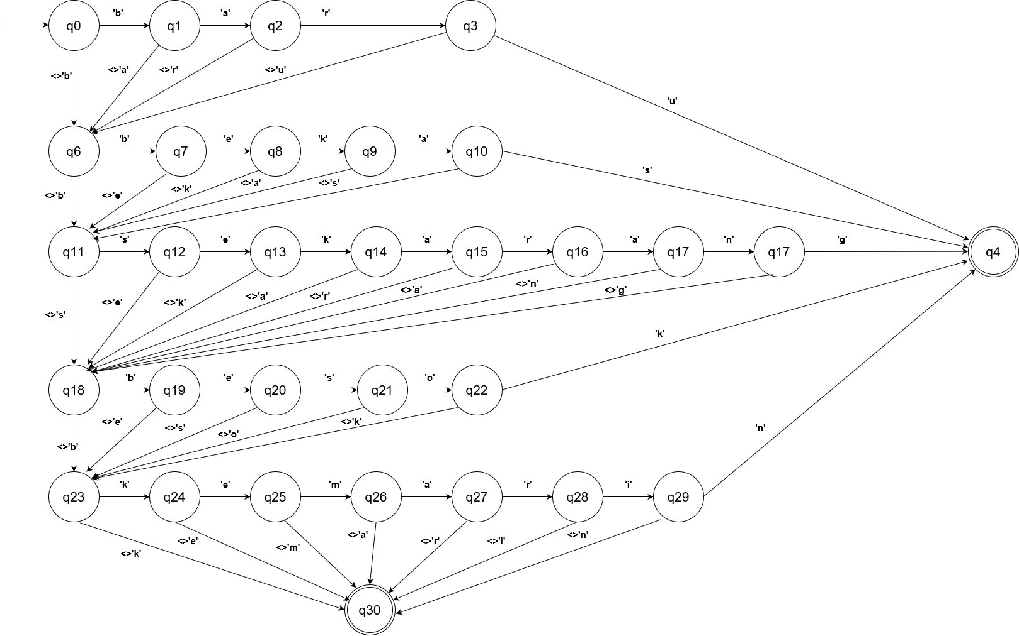

1. **Rancangan Context Free Grammar**

Berikut adalah rancangan context free grammar:

S -> saya | kamu | malih | aridi | kita

P -> membeli | mengendarai | meminjam | memperbaiki | menyewa

O -> perahu | mobil | motor | pesawat | kereta

K -> bekas | baru | sekarang | besok | kemarin

1. **Pushdown Automata**

Berikut adalah pushdown automata berdasarkan uraian context free grammar diatas:

1. **Cara Kerja Program**

Berikut adalah cara kerja program yang kami buat untuk memvalidasi struktur kalimat Bahasa Indonesia:

* 1. User menginputkan satu kalimat dengan tema kendaraan yang berstruktur S-P-O-K, dengan syarat setiap huruf berupa huruf kecil
  2. Membuat stack baru
  3. Mengecek setiap kata yang user inputkan
  4. Jika program mendapatkan kata berupa subjek stack akan menambahkan huruf “S”
  5. Jika program mendapatkan kata berupa predikat stack akan menambahkan huruf “P”
  6. Jika program mendapatkan kata berupa objek stack akan menambahkan huruf “O”
  7. Jika program mendapatkan kata berupa keterangan stack akan menambahkan huruf “K”
  8. Program akan mengecek struktur kalimat berdasarkan kalimat yang di inputkan
  9. Jika kalimat tidak sesuai dengan struktur S-P/S-P-O/S-P-K/S-P-O-K maka program akan mengoutputkan “E” yang berarti Error.

1. **Pengujian Program**

Berikut terdapat beberapa pengujian program yang dilakukan untuk memastikan bahwa program berjalan dengan semestinya:

|  |  |  |
| --- | --- | --- |
| INPUT | OUTPUT PROGRAM | KETERANGAN |
|  |  |  |
|  |  |  |
|  |  |  |
|  |  |  |

1. **Screenshot Program**

Berikut adalah Screenshot dari program yang telah kami buat untuk memvalidasi struktur kalimat Bahasa Indonesia: